##### Et bilde som inneholder halloween, grønnsak, squash, gresskar KI-generert innhold kan være feil.**Et bilde som inneholder høst, plante, tre, lønneblad KI-generert innhold kan være feil. VELKOMMEN**

##### 

##### Torsdag 16. oktober

##### kl. 17.30-19.15, Bugården kirke

Et bilde som inneholder Snack, mat, fat, rett

KI-generert innhold kan være feil.Et bilde som inneholder person, klær, piano, innendørs

KI-generert innhold kan være feil.Denne høsten blir det mye sang og musikk. Musiker Stian Tveit blir med på SIMEN. Hvis noen vil bidra med solosang sammen med ham er det hyggelig.

##### Vi spiser vafler

##### Utlodning

|  |
| --- |
| Det koster kr. 50 med lodd. Vi har vipps.  Ledsagere gratis. Matallergier meldes til Lise senest dagen før 95 86 97 86 |

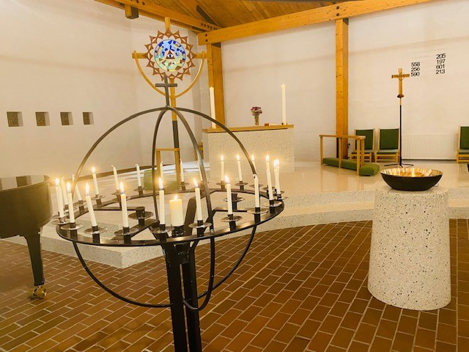Avslutning i kirkerommet

Alltid oppdatert informasjon om SIMENs arrangementer på Sandefjord.kirken.no

våpenskjold DEN NORSKE KIRKE